Guía 7 Filosofía 3° Medio
Unidad 2: LA REALIDAD, EL CAMBIO Y EL SENTIDO DE LA VIDA
Nombre estudiante: | Curso: | Fecha:
Nombre Profesor:  Claudia Hormazábal Valdés | Correo Profesor: claudiahormazabalvaldes@hotmail.com

EL MITO DE LA CAVERNA

Este mito es una alegoría de la teoría de las ideas propuesta por Platón, y aparece en los escritos que forman parte del libro La República. Se trata, básicamente, de la descripción de una situación ficticia que ayudaba a entender el modo en el que Platón concebía la relación entre lo físico y el mundo de las ideas, entre lo real y lo que lo parece pero no lo es y cómo nos movemos a través de ellos.

LA ALEGORÍA DE LA CAVERNA (TEXTO ORIGINAL)

-Ahora, continué, imagínate nuestra naturaleza, por lo que se refiere a la ciencia, y a la ignorancia, mediante la siguiente escena. Imagina unos hombres en una habitación subterránea en forma de caverna con una gran abertura del lado de la luz. Se encuentran en ella desde su niñez, sujetos por cadenas que les inmovilizan las piernas y el cuello, de tal manera que no pueden ni cambiar de sitio ni volver la cabeza, y no ven más que lo que está delante de ellos. La luz les viene de un fuego encendido a una cierta distancia detrás de ellos sobre una eminencia del terreno. Entre ese fuego y los prisioneros, hay un camino elevado, a lo largo del cual debes imaginar un pequeño muro semejante a las barreras que los ilusionistas levantan entre ellos y los espectadores y por encima de las cuales muestran sus prodigios.
-Ya lo veo, dijo.
-Piensa ahora que a lo largo de este muro unos hombres llevan objetos de todas clases, figuras de hombres y de animales de madera o de piedra, v de mil formas distintas, de manera que aparecen por encima del muro. Y naturalmente entre los hombres que pasan, unos hablan y otros no dicen nada.
-Es esta una extraña escena y unos extraños prisioneros, dijo.
-Se parecen a nosotros, respondí. Y ante todo, ¿crees que en esta situación verán otra cosa de sí mismos y de los que están a su lado que unas sombras proyectadas por la luz del fuego sobre el fondo de la caverna que está frente a ellos.
-No, puesto que se ven forzados a mantener toda su vida la cabeza inmóvil.
-¿Y no ocurre lo mismo con los objetos que pasan por detrás de ellos?
-Sin duda.
-Y si estos hombres pudiesen conversar entre sí, ¿no crees que creerían nombrar a las cosas en sí nombrando las sombras que ven pasar?
-Necesariamente.
-Y si hubiese un eco que devolviese los sonidos desde el fondo de la prisión, cada vez que hablase uno de los que pasan, ¿no creerían que oyen hablar a la sombra misma que pasa ante sus ojos?
-Sí, por Zeus, exclamó.
-En resumen, ¿estos prisioneros no atribuirán realidad más que a estas sombras?
-Es inevitable.
-Supongamos ahora que se les libre de sus cadenas y se les cure de su error; mira lo que resultaría naturalmente de la nueva situación en que vamos a colocarlos. Liberamos a uno de estos prisioneros. Le obligamos a levantarse, a volver la cabeza, a andar y a mirar hacia el lado de la luz: no podrá hacer nada de esto sin sufrir, y el deslumbramiento le impedirá distinguir los objetos cuyas sombras antes veía. Te pregunto qué podrá responder si alguien le dice que hasta entonces sólo había contemplado sombras vanas, pero que ahora, más cerca de la realidad y vuelto hacia objetos más reales, ve con más perfección; y si por último,

mostrándole cada objeto a medida que pasa, se le obligase a fuerza de preguntas a decir qué es, ¿no crees que se encontrará en un apuro, y que le parecerá más verdadero lo que veía antes que lo que ahora le muestran?
-Sin duda, dijo.
-Y si se le obliga a mirar la misma luz, ¿no se le dañarían los ojos? ¿No apartará su mirada de ella para dirigirla a esas sombras que mira sin esfuerzo? ¿No creerá que estas sombras son realmente más visibles que los objetos que le enseñan?
-Seguramente.
-Y si ahora lo arrancamos de su caverna a viva fuerza y lo llevamos por el sendero áspero y escarpado hasta la claridad del sol, ¿esta violencia no provocará sus quejas y su cólera? Y cuando esté ya a pleno sol, deslumbrado por su resplandor, ¿podrá ver alguno de los objetos que llamamos verdaderos?
-No podrá, al menos los primeros instantes.
-Sus ojos deberán acostumbrarse poco a poco a esta región superior. Lo que más fácilmente verá al principio serán las sombras, después las imágenes de los hombres y de los demás objetos reflejadas en las aguas, y por último los objetos mismos. De ahí dirigirá sus miradas al cielo, y soportará más fácilmente la vista del cielo durante la noche, cuando contemple la luna y las estrellas, que durante el día el sol y su resplandor.
-Así lo creo.
-Y creo que al fin podrá no sólo ver al sol reflejado en las aguas o en cualquier otra parte, sino contemplarlo a él mismo en su verdadero asiento.
-Indudablemente.
-Después de esto, poniéndose a pensar, llegará a la conclusión de que el sol produce las estaciones y los años, lo gobierna todo en el mundo visible y es en cierto modo la causa de lo que ellos veían en la caverna.
-Es evidente que llegará a esta conclusión siguiendo estos pasos.
-Y al acordarse entonces de su primera habitación y de sus conocimientos allí y de sus compañeros de cautiverio, ¿no se sentirá feliz por su cambio y no compadecerá a los otros? Ciertamente.
-Y si en su vida anterior hubiese habido honores, alabanzas, recompensas públicas establecidas entre ellos para aquel que observase mejor las sombras a su paso, que recordase mejor en qué orden acostumbran a precederse, a seguirse o a aparecer juntas y que por ello fuese el más hábil en pronosticar su aparición, ¿crees que el hombre de que hablamos sentiría nostalgia de estas distinciones, y envidiaría a los más señalados por sus honores o autoridad entre sus compañeros de cautiverio? ¿.No crees más bien que será como el héroe de Homero y preferirá mil veces no ser más «que un mozo de labranza al servicio de un pobre campesino» y sufrir todos los males posibles antes que volver a su primera ilusión y vivir como vivía?
-No dudo que estaría dispuesto a sufrirlo todo antes que vivir como anteriormente.
-Imagina ahora que este hombre vuelva a la caverna y se siente en su antiguo lugar. ¿No se le quedarían los ojos como cegados por este paso súbito a la obscuridad?
-Sí, no hay duda.
-Y si, mientras su vista aún está confusa, antes de que sus ojos se hayan acomodado de nuevo a la obscuridad, tuviese que dar su opinión sobre estas sombras y discutir sobre ellas con sus compañeros que no han abandonado el cautiverio, ¿no les daría que reír? ¿No dirán que por haber subido al exterior ha perdido la vista, y no vale la pena intentar la ascensión? Y si alguien intentase desatarlos y llevarlos allí, ¿no lo matarían, si pudiesen cogerlo y matarlo?
-Es muy probable.
-Ésta es precisamente, mi querido Glaucón, la imagen de nuestra condición. La caverna subterránea es el mundo visible. El fuego que la ilumina, es la luz del sol. Este prisionero que sube a la región superior y contempla sus maravillas, es el alma que se eleva al mundo inteligible. Esto es lo que yo pienso, ya que quieres conocerlo; sólo Dios sabe si es verdad. En todo caso, yo creo que en los últimos límites del mundo inteligible está la idea del bien, que percibimos con dificultad, pero que no podemos contemplar sin concluir que ella es la causa de todo lo bello y bueno que existe. Que en el mundo visible es ella la que produce la luz y el astro de la que procede. Que en el mundo inteligible es ella también la que produce la verdad y la inteligencia. Y por último que es necesario mantener los ojos fijos en esta idea para conducirse con sabiduría, tanto en la vida privada como en la pública.Yo también lo veo de esta manera, dijo, hasta el punto de que puedo seguirte. [. . .]

-Por tanto, si todo esto es verdadero, dije yo, hemos de llegar a la conclusión de que la ciencia no se aprende del modo que algunos pretenden. Afirman que pueden hacerla entrar en el alma en donde no está, casi lo mismo que si diesen la vista a unos ojos ciegos.
-Así dicen, en efecto, dijo Glaucón.
-Ahora bien, lo que hemos dicho supone al contrario que toda alma posee la facultad de aprender, un órgano de la ciencia; y que, como unos ojos que no pudiesen volverse hacia la luz si no girase también el cuerpo entero, el órgano de la inteligencia debe volverse con el alma entera desde la visión de lo que nace hasta la contemplación de lo que es y lo que hay más luminoso en el ser; y a esto hemos llamado el bien, ¿no es así?
-Sí.
-Todo el arte, continué, consiste pues en buscar la manera más fácil y eficaz con que el alma pueda realizar la conversión que debe hacer. No se trata de darle la facultad de ver, ya la tiene. Pero su órgano no está dirigido en la buena dirección, no mira hacia donde debiera: esto es lo que se debe corregir.
-Así parece, dijo Glaucón.
__________________________________________________
Platón, República Vll; 514a-517c y 518b-d. (R. Verneaux, Textos de los grandes filósofos. Edad antigua, Herder, Barcelona 1982, p. 26-30).
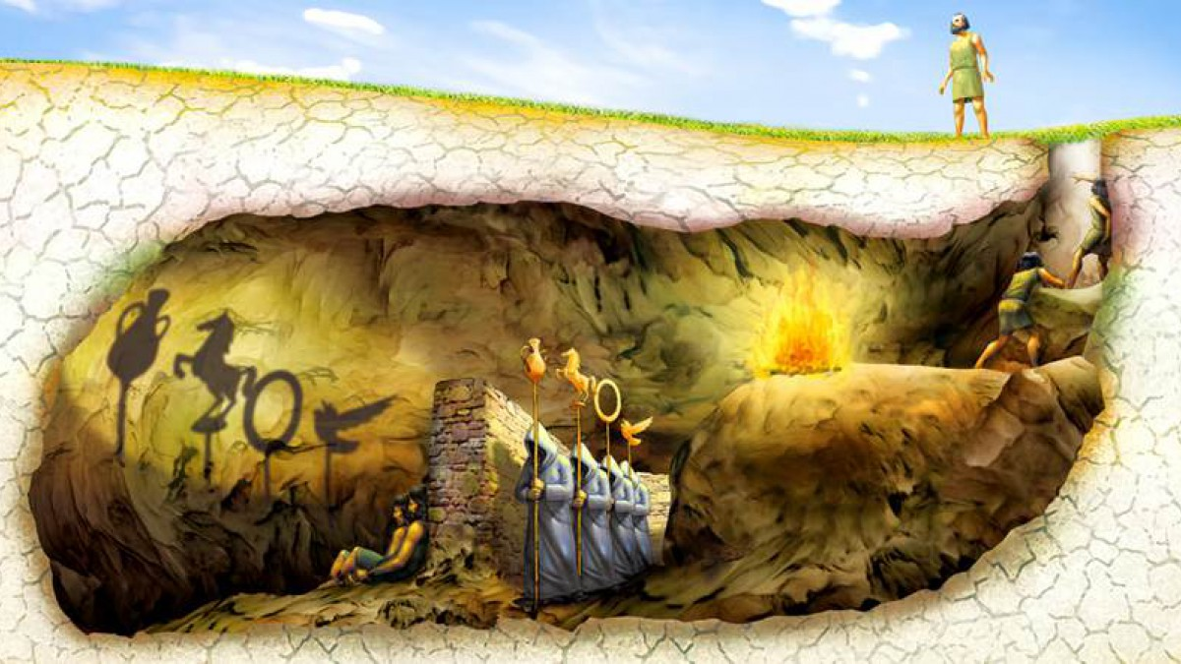

RESUMEN EXPLICATIVO.

Platón empieza hablando sobre unos hombres que permanecen encadenados a las profundidades de una caverna desde su nacimiento, sin haber podido salir de ella nunca y, de hecho, sin la capacidad de poder mirar hacia atrás para entender cuál es el origen de esas cadenas.
Así pues, permanecen siempre mirando a una de las paredes de la caverna, con las cadenas aferrándolos desde atrás. Detrás de ellos, a una cierta distancia y colocada algo por encima de sus cabezas, hay una hoguera que ilumina un poco la zona, y entre ella y los encadenados hay un muro, que Platón equipara a las artimañas que realizan los tramposos y los embaucadores para que no se noten sus trucos.
Entre el muro y la hoguera hay otros hombres que llevan con ellos objetos que sobresalen por encima del muro, de manera que su sombra es proyectada sobre la pared que están contemplando los hombres encadenados. De este modo, ven la silueta de árboles, animales, montañas a lo lejos, personas que vienen y van, etc. Creyendo que todo aquello que están acostumbrados a ver es lo único real y verdadero que existe, pero qué pasa cuando el hombre logra

liberarse y descubre que todo lo que había conocido durante toda su vida no era real y solo eran sombras o copias del mundo real y verdadero que estaba fuera de la caverna.

Preguntas

Luego de leer el texto “La Alegoría de la caverna” responde las siguientes preguntas

1.- Identifica los símbolos centrales de la alegoría (prisioneros, fuego, sol, prisionero liberado, sombras, etc.). ¿Qué representan estos símbolos?, ¿qué nos dicen de la realidad?

________________________________________________________________________________________________________________________________________________________________________________________________________________________________________________________________________________________________________________________________

2.- Según Platón ¿qué es lo real?
________________________________________________________________________________________________________________________________________________________________________________________________________________________________________________________________________________________________________________________________

3.- ¿Por qué la caverna no representa totalmente lo real?
________________________________________________________________________________________________________________________________________________________________________________________________________________________________________________________________________________________________________________________________

4.- ¿Cómo se opone Platón al sentido común?
________________________________________________________________________________________________________________________________________________________________________________________________________________________________________________________________________________________________________________________________

5.- ¿Qué analogías se puede establecer entre la caverna y problemas del mundo actual?
________________________________________________________________________________________________________________________________________________________________________________________________________________________________________________________________________________________________________________________________

6.- ¿Cómo las ideas de Platón afectan nuestra concepción acerca de lo que existe?
________________________________________________________________________________________________________________________________________________________________________________________________________________________________________________________________________________________________________________________________

INDICADORES | SI | NO
- Necesité ayuda para realizar esta actividad
- Hay conceptos de esta guía que necesito reforzar
- Este material ha sido importante para lograr aprendizajes

